12 rue Guérin- 94220 Charenton le Pont  Tél : 01 43 68 09 13  Mail : temple.charenton@gmail.com  Site : eglise-protestante-charenton.fr  Adresse facebook :  www.facebook.com/temple.charenton | Destinataire
Communauté Vivante
Journal de l’Eglise Protestante Unie de Charenton & environs
N° 237 – AVRIL/MAI/JUIN2021

SOMMAIRE  Edito  Dico-théo  Situation financière  Nos joies et nos peines  Petite pensée du trimestre  Le mauvais larron  Histoire sur la vaccination  Agenda  Informations pratiques | P 1  P 2  P 2  P 3  P 3  P 3  P 4  P 5  P 6 | La résurrection du Christ ou le grand éveil.  La Pâque juive annonce la fin de l’esclavage, la Pâque chrétienne célèbre la résurrection. Dans les deux cas, il s’agit du triomphe du bien lumineux sur les forces obscures du néant. Afin de nous préparer à l’inouïe de la présence divine lors de cet événement extraordinaire, je vous invite à méditer les extraits suivants de « Vivre en disciple » du  pasteur Dietrich Bonhoeffer.
« La grâce à bon marché » est l’ennemie mortelle de notre Eglise. Actuellement, dans notre combat, il en va de la grâce qui coûte. La grâce à bon marché, c’est la grâce considérée comme une marchandise à brader, le pardon au rabais, la consolation au rabais, c’est la prédication du pardon sans repentance. La grâce à bon marché, c’est la justification du péché et non du pécheur. Puisque la grâce fait tout, toute seule, tout peut donc rester comme avant. La grâce à bon marché, c’est la grâce sans la marche à la suite de Jésus, la grâce sans la croix, la grâce abstraction faite de Jésus-Christ vivant et incarné.

« La grâce qui coûte », c’est le trésor caché dans le champ : à cause de lui, l’homme va et vend joyeusement tout ce qu’il a pour l’acheter ; c’est la perle de grand prix : pour l’acquérir, le marchand abandonne tous ses biens ; c’est l’appel du Christ : l’entendant, le disciple abandonne ses filets et le suit. La grâce qui coûte, c’est l’Evangile qu’il faut toujours chercher à nouveau, c’est le don pour lequel il faut prier, c’est la porte à laquelle il faut frapper. Elle coûte, parce qu’elle appelle à suivre Jésus-Christ. Elle coûte, parce qu’elle coûte à l’être humain le prix de sa vie ; elle est grâce, parce que, alors seulement, elle lui offre la vraie vie. Elle coûte, parce qu’elle condamne le péché ; elle est grâce, parce qu’elle justifie le pécheur. La grâce coûte cher d’abord, parce qu’elle a coûté à Dieu la vie de son Fils. Elle est grâce d’abord, parce que Dieu n’a pas trouvé que son Fils fût trop cher pour notre vie, mais qu’il l’a donné pour nous. La grâce qui coûte, c’est l’incarnation de Dieu ».

Ce texte est l’aboutissement d’une longue réflexion sur la radicalité du message évangélique. Il indique la marche à suivre du chrétien, à l’image des premiers disciples appelés par Jésus : « viens, suis-moi ». Le Nouveau Testament souligne d’ailleurs que Jésus lui-même s’est mis à cette école, on pourrait dire à cette discipline de la marche derrière un maître, en suivant Jean le Baptiste, même si les premiers chrétiens ont mis dans la bouche de Jean lui-même que le disciple avait dépassé le maître : « Celui qui est plus fort que moi vient après moi et je ne suis pas digne, en me courbant, de délier la lanière de ses sandales » (Marc 1, 7).

Ce texte nous invite à comprendre que si le terme grec « ressusciter » veut dire littéralement « se réveiller », c’est qu’idéalement la résurrection doit être vécue comme un éveil spirituel. L’appel du maître à le suivre nous fait découvrir qu’en devenant disciples nous entrons dans un cheminement qui doit nous dépouiller de nous-mêmes.Mettons-nous donc à l’école du Christ, afin d’avoir accès à la joie infinie du Royaume. Sinon, dans les temps incertains qui sont les nôtres, que peut-on annoncer de nouveau, à part le renouveau du printemps ?
Pasteur Jean-Christophe PERRIN

DICO - THEO

Guérison : C’est de l’hébreu râfâ (guérir) qu’est dérivé Raphaël (« Dieu guérit »), nom de l’archange guérisseur dans le livre de Tobie. Guérir, au sens propre, désigne la délivrance d’un mal physique et au sens figuré, celle d’un mal moral. Alors qu’en Occident, nous sommes habitués à distinguer les deux registres, la Bible donne à lire des récits au sens propre et sens figuré sont enchevêtrés, où les registres de maladie et de péché s’entrecroisent. Le concept de guérison ne peut être séparé de la notion du salut ni de celle d’une purification. L’Ancien Testament rapporte des guérisons obtenues par la prière d’un homme (comme par exemple, dans les Psaumes) ou par des gestes symboliques (comme pour Elie et Elisée). Dans le Nouveau Testament, la guérison devient un lieu privilégié où se révèle la figure de Jésus, en tant que Christ et Sauveur. Les récits de guérison (les « miracles ») et l’enseignement de Jésus à ses disciples forment la trame narrative des quatre Evangiles.
Pasteur Jean-Christophe PERRIN

Situation de notre cible
Au 28/02/2021
Culte des Offrandes 2020

En raison du contexte difficile que nous vivons, la cible pour 2021 est fixée à 20 000 €.

Suite à l’appel d’Offrandes que nous avons fait pour remplacer le culte des Offrandes 2020, supprimé à cause du confinement, nous avons récolté 5 700€. Cette somme nous a permis de « souffler ». Nous remercions bien chaleureusement les généreux donateurs qui nous ont permis de boucler notre budget 2020. (Nous rappelons que la pandémie nous a obligé à descendre notre cible 2020, initialement fixée à 38 000€ à 11 000€). Vers la 2ème quinzaine d’avril, tous nos donateurs ou cotisants, recevront un reçu fiscal pour leur déclaration d’impôt.

Encore merci pour votre soutien !
Le Pasteur J.C. Perrin et le Conseil presbytéral
NOS JOIES ET NOS PEINES

Ont été rappelés par le seigneur :

- Georges VOGT le 18 novembre 2020
- Alain MONCHESNY le 28 décembre 2020
A leurs familles, nous assurons toute notre sympathie

- Nous avons appris le décès de la maman de Jean Victor Dalsace, président du conseil presbytéral de notre paroisse.

Toutes nos affectueuses pensées l’accompagnent, ainsi que sa famille, dans ces moments
difficiles.

PETITE PENSEE DU TRIMESTRE

Malgré les temps difficiles, accrochons-nous sur les paroles du Seigneur qui nous encourage à avoir confiance en lui.

Esaïe 41 : 10 " Ne crains rien, car je suis avec toi; ne promène pas des regards inquiets; car je suis ton Dieu; je te fortifie, je viens à ton secours, je te soutiens de ma droite triomphante."
Emilienne

Le mauvais larron

Celui des trois qui a le moins de chance…  Excusez-moi, je m’y connais si peu,  Et puis son cas, excusez-moi, Messieurs,  En général est passé sous silence.  Ce garçon-là, je crois qu’il a souffert  Autant qu’un autre et même plus, plus j’y pense,  Et plus je trouve, excusez-moi si j’offense…  Crever méchant, soit. Vous seriez bon, vous,  Avec ces trous et ce sang qui vous pleure ?  C’est entendu, c’est un dur, un pervers,  Jusqu’à la mort dans son mal il se vautre…  C’est fort quand même : aller seul en enfer  Si près d’un Dieu qui sauve tous les autres. | Son camarade avec deux trois prières  Va droit au ciel et lui, sur son poteau  S’enrage seul et se tord les boyaux  Et souffre tout seul pour aller en enfer.  Son camarade avec le chœur des anges  Va jubiler toute l’éternité  Et c’est sur lui tout seul que Dieu se venge  De ces maux qu’il a lui-même inventés.  Excusez-moi si je n’y comprends rien.  Oui, je saisis l’énorme différence,  Mais en tout cas, ce garçon-là, c’est bien  Celui qui a le moins de chance  Norge (1898-1990), La langue verte

Petite histoire
à propos de la vaccination
Contre la Covid 19

Un médecin décide de vacciner un Anglais, un Allemand, un Américain et un Français.

Il dit à l’Anglais :  - c’est par ici votre vaccin s’il vous plaît.  - je ne veux pas !  - allez ! Un gentleman se ferait vacciner.  Et l’Anglais se fait vacciner.  Le médecin s’adresse à l’Allemand :  - maintenant c’est ton tour.  - Non merci !  - c’est un ordre !  Et l’Allemand se fait vacciner  Le médecin s’adresse à l’Américain :  - maintenant c’est votre tour.  - en aucun cas !  - mais vous savez, votre voisin s’est fait  vacciner.  Et l’américain se fait vacciner. | Le médecin s’adresse enfin au Français :  - à vous maintenant !  - je ne me ferai pas vacciner !  - allez, un gentleman se ferait vacciner.  - en aucune façon !  - c’est un ordre !  - non !  - vous savez, votre voisin s’est fait vacciner…  - je m’en fous !  - écoutez… qui êtes-vous exactement ?  - un Français  - ah ! Un Français ! De toute façon, vous  n’avez pas droit au vaccin.  - COMMENT ÇA, JE N’Y AI PAS DROIT ???!!!  … Et le Français se fit vacciner.

INVITATION AU CULTE DE PENTECÔTE

DIMANCHE 23 mai 2021  A 10h30  Temple de Charenton  12 rue Guérin  94220 CHARENTON LE PONT | 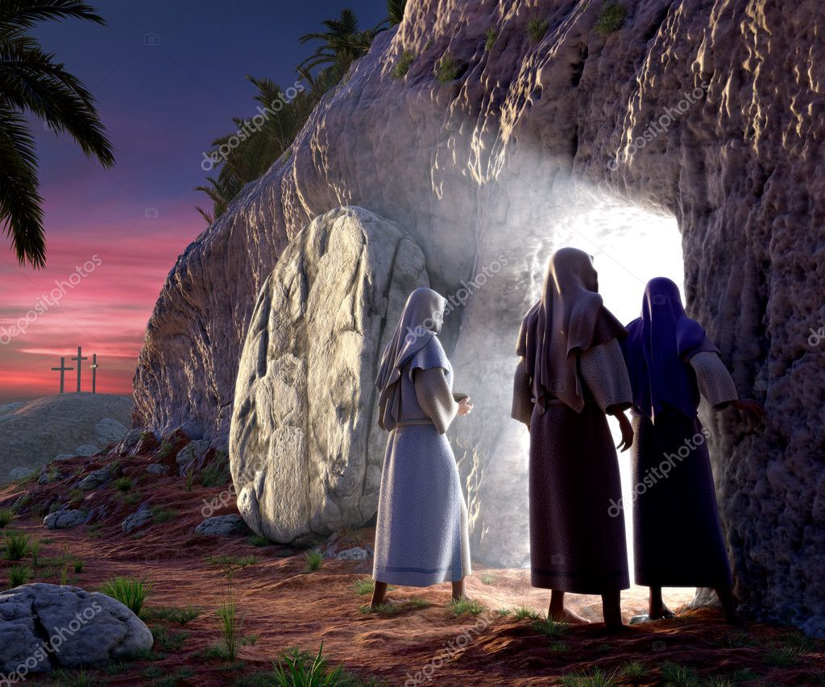

AGENDA PREVISIONNEL
De fin Mars à Juin 2021

- A la rédaction du journal, et selon l’évolution de la pandémie, nous ne pouvons pas nous engager à vous indiquer des activités. N’hésitez pas à nous questionner.

Culte EPUCC tous les dimanches à 10h30
CULTES de MARS et AVRIL | CULTES de MAI et JUIN
Dimanche 28/03 : culte des Rameaux (heure d’été)  Dimanche 04/04 : culte de Pâques  Dimanche 11/04 : culte  Dimanche 18/04 : culte  Dimanche 25/04 : culte | Dimanche 02/05 : culte  Dimanche 09/05 : culte  Dimanche 16/05 : culte  Dimanche 23/05 : culte de Pentecôte  Dimanche 30/05 : culte  Dimanche 06/06 : culte  Dimanche 13/06 : culte
Dimanche 20/06 : culte avec Ste Cène
Dimanche 27/06 : culte

Une demi-heure d’étude biblique a lieu tous les lundis à 20h30 pour zoom.
- Si vous êtes intéressés, contacter : Pasteur Jean Christophe PERRIN
Tél 07 77 94 88 59 - E-mail : aneka108@orange.fr

LE PASTEUR ET LE CONSEIL PRESBYTERAL
VOUS SOUHAITENT DE BONNES FÊTES
DE PAQUES !

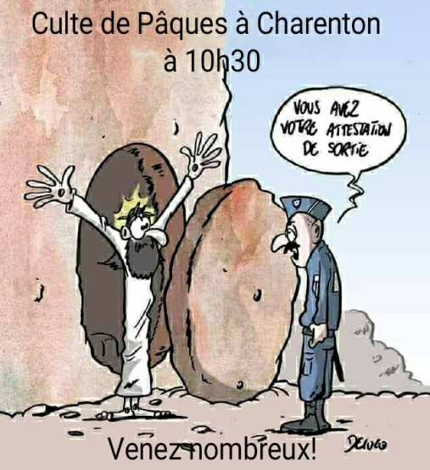 | PROGRAMME DES CULTES  - Dimanche 28 MARS à 10h30  (heure d’été)  CULTE DES RAMEAUX  - Dimanche 04 AVRIL à 10h30  CULTE DE PAQUES

- CONSEIL PRESBYTERAL

Pasteur : Jean Christophe PERRIN - Président : Jean Victor DALSACE
Vice-présidents : Nanou GUICHARD (affaires administrative) et Jonas BASSINGHA (affaires bâtiments)
Trésorière : Elodie FANGUENG
Conseillers : Béatrice EBOUELE, Raphael PERALTA, Olivier REVEILLAUD
- EGLISE PROTESTANTE DE CHARENTON  (EPUCC)– Loi de 1905  - Président du CP : Jean Victor DALSACE  - Trésorière : Elodie FANGUENG  DONS et COTISATIONS pour participer au salaire du pasteur, chauffage, impôt foncier, frais de fonctionnement divers de notre église…)  - Chèques à libeller à l’ordre de « EPUCC » ou « Eglise Protestante Unie de Charenton-Créteil »  - BANQUE POSTALE – compte : 01633 08 P 020 PARIS  (RIB fournis à votre demande – Reçu fiscal annuel délivré pour déclaration impôt)  - ASSOCIATION ENTRAIDE de l’EPUCC  (AEEPUCC) - loi de 1901  - Président : pasteur Jean Christophe PERRIN  - Trésorière : Nanou A. Guichard  DONS pour aider les personnes en difficulté  - Chèques à libeller à l’ordre de : « AEEPUCC » ou « Association Entraide de l’EPUCC »  - BANQUE POSTALE - compte : 30531 33 N 033 LA SOURCE  (RIB fournis à votre demande – Reçu fiscal annuel délivré pour déclaration impôt)  - Association Préservation du Patrimoine de l’église  (APPEPUCC) – Loi de 1901  - Président : Jonas BASSINGHA  - Trésorière : Nanou A. Guichard  Donspour financer les travaux d’entretien de notre temple et de notre patrimoine.  - chèque à libeller à l’ordre de : APPEPUCC  - BRED - compte : 028 03 0027  (RIB fournis à votre demande – Reçu fiscal annuel délivré pour déclaration impôt)  Tout courrier pour l’EPUCC (église), l’AEEPUCC (association entraide – ex-diaconat), l’APPEPUCC (travaux), sont à adresser au :  12 rue Guérin, 94220 Charenton le Pont. | Temple de Charenton  12 rue Guérin  94220 Charenton  Tél : 01 43 68 09 13  Temple.charenton@gmail.com  Site :  eglise-protestante-charenton.fr  Facebook :  www.facebook.com/  temple.charenton  Pasteur  Jean Christophe PERRIN  Tél : 07 77 94 88 59
- JOURNAL DE LA PAROISSE : Comité de rédaction sous la responsabilité du conseil
presbytéral. Articles, critiques et suggestions sont à adresser au comité de rédaction de
« Communauté Vivante » :EPUCC - 12 rue Guérin – 94220 Charenton le Pont.

